Nome: Juliano Leonardo Soares
Disciplina: Compiladores
Professor: Giovani Librelotto

Questão n.: 01
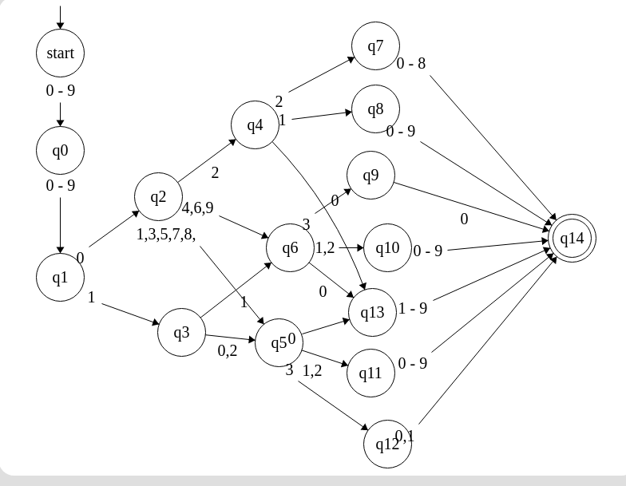
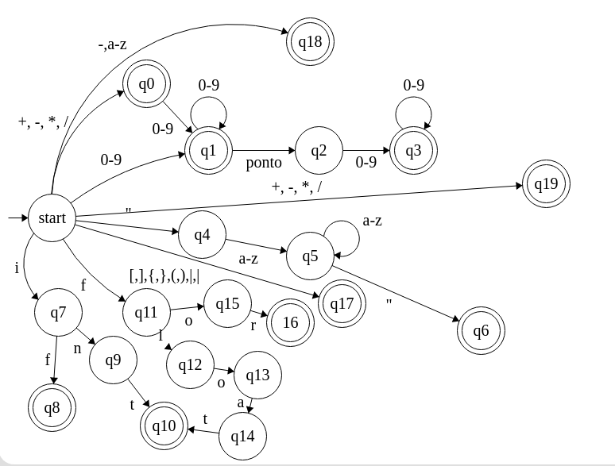
Questão n.: 02

Questão n.: 03
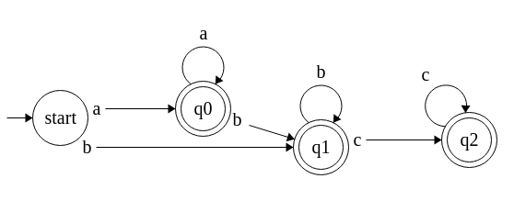
Questão n.: 04
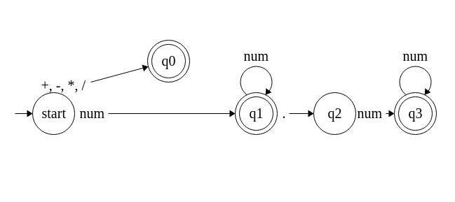

Questão n.: 05

